**CRUFTS 2018**

Nos éleveurs récompensés lors de la plus grande exposition Anglaise.

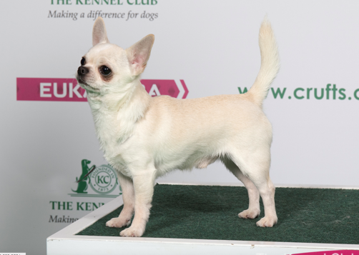

Pour la 1ère fois un Chihuahua Français obtient le BOB

***Mr Incrédible de l'Isle au Vert Coteau*** : 1er en classe ouverte ( 23 chiens inscrits), puis Challenge Certificate, puis le meilleur de race devant plus de 160 chihuahuas poils courts .

Producteurs  : M & Mme Alarion - Propriétaire Mrs B. Sutton (Angleterre)

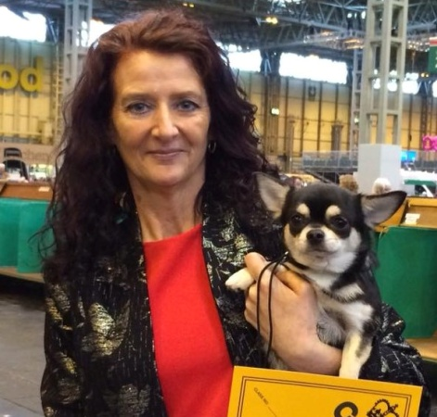

***Joda de l'Isle au Vert Coteau***  appartenant à Mme Rose Lovric, propriétaire Anglaise , a obtenu une troisième place dans la classe ' post graduate'.

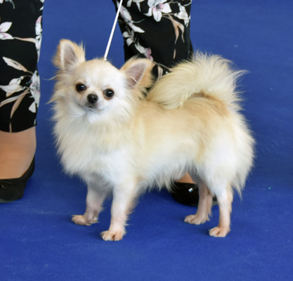

**Louis Vuitton de l'Isle au Vert Coteau** n'a pas démérité, obtenant le grade de 'Reserve' en classe ouverte ( 4ème place) . Producteurs et Propriétaires : M & Mme Alarion. Ce chien est présenté par Mme Susan Lee en Angleterre.

***Le CCCE remercie tous les éleveurs exposants adhérents pour avoir représenté le Club et leur race lors de cette grande exposition Canine.***